EVALUACIÓN FORMATIVA SEMANA 22

Curso | 6° Año Básico
Semana | Del 31 al 04 de septiembre 2020
Asignatura | Tecnología
Docente | Ermelina Gárate González
Unidad 2 | Crear diseños innovadores de objetos tecnológicos.

Objetivo (s) de aprendizaje | Objetivo de la clase
TE06 OA 01  Crear diseños de objetos y sistemas tecnológicos para resolver problemas o aprovechar oportunidades: desde diversos ámbitos tecnológicos determinados y tópicos de otras asignaturas; representando sus ideas a través de dibujos a mano alzada, dibujo técnico o usando TIC; innovando con productos. | Ejecutar la elaboración de un objeto tecnológico, considerando las implicancias ambientales y sociales de los recursos.
Contenidos | Habilidades
Creación de objetos tecnológicos. | Ejecutar  Registrar

PROBLEMÁTICA
Necesitamos reducir la cantidad de botellas plásticas que se desechan cada día, es por esto que te propongo como desafío y siguiendo los principios del colegio crear objetos utilizando como base este material de desecho. La idea es que no generes más botellas intencionalmente, sino que puedas utilizar botellas que encuentres en tu casa o en la de tus familiares o vecinos.
Debes construir un emboque utilizando este material, proponiendo un diseño y todos los pasos que vienen a continuación.
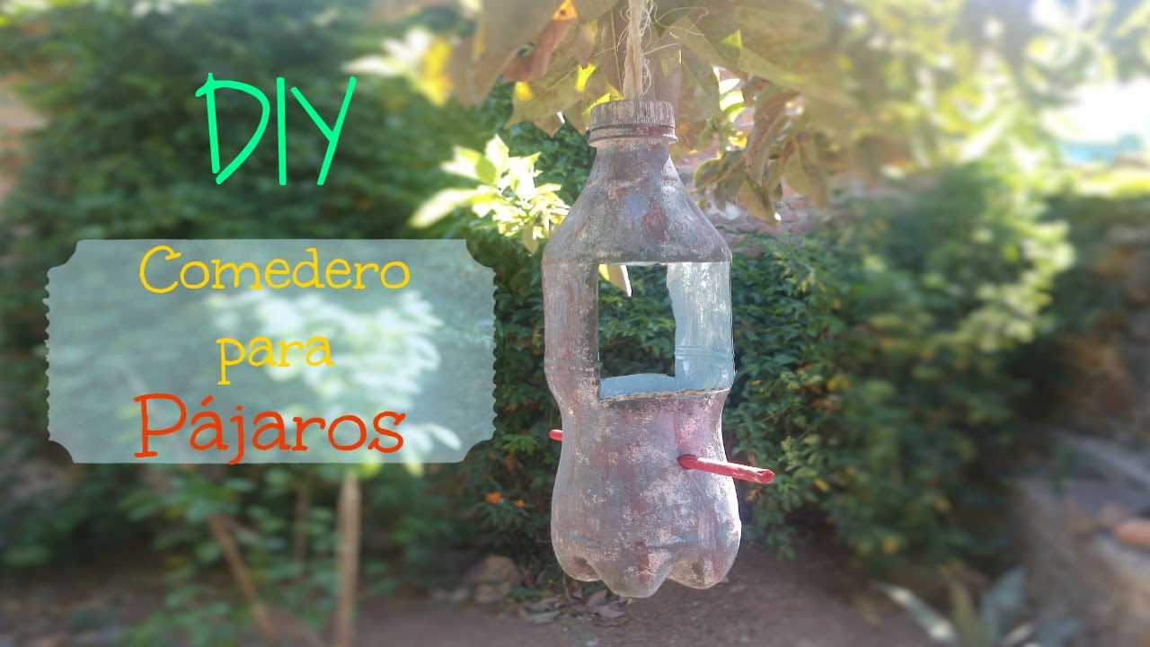

Debes construir un comedero para pájaros, de acuerdo a los materiales que necesitamos reducir que son las botellas desechables.
¿Aceptas el desafío?
Después de haber planificado la semana pasada
el trabajo.
Ahora lo vamos a ejecutarlo siguiendo las siguientes instrucciones.

Instrucciones para hacer el comedero de aves
1.- Recicla una botella de refresco.
2.-Lava con abundante agua de la llave.
3.-Deja secar al sol por una hora aproximadamente.
4.- Corta pequeños orificios por donde atravesarán las ramas que la sostendrán en el árbol.
5.-Haga un corte en la botella según el modelo dado.
6.-Llene la botella con semillas hasta el corte hecho y luego la tapa.
7.- Busca un árbol o lugar apropiado y cuelga el comedero para pájaros
8.- De este modo crearás un lugar para que las aves coman tranquilamente.
9.-Sáquele una foto al comedero y péguela en la guía del trabajo.
10.- Enviar el trabajo a su profesora para ser evaluado.

Te invito ahora a realizar tú autoevaluación marcando con una X el indicador que mejor te identifique.
Indicadores | Siempre | Generalmente | A veces | Nunca
Realicé un buen trabajo en esta clase.
Desarrollé con dedicación todas las actividades
Me esforcé en superar mis dificultades
Seguí las instrucciones dadas para hacer el trabajo.
Pedí ayuda a mi familia frente a alguna dificultad.
Dejé limpio el lugar de trabajo.
total

Nota:

